8- 1
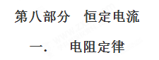
一．选择题
1. （2018盐城三模）电热水器金属内胆出水口加接一段曲长管道，在电热水器漏电且接地线失效时，能形成“防电墙”，保障人的安全．如图所示，当热水器漏电且接地线失效时，其金属内胆与大地间电压为220 V，由于曲长管道中水具有电阻(简称“隔电电阻”)，因而人体两端的电压不高于12 V，下列说法正确的是( )[来源:学科网ZXXK]
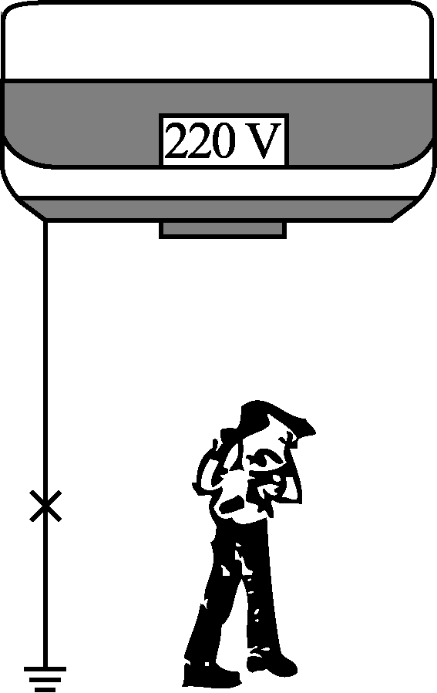
A. 曲长管道应选用导电性能好的材料制成
B. 曲长管道应选用不易导电的材料制成
C. “隔电电阻”大于“人体电阻”，且两者串联
D. 热水器漏电且接地线失效时，“防电墙”使人体内无电流通过
【参考答案】BC
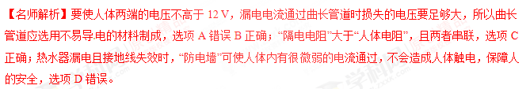
2．1.有Ⅰ、Ⅱ两根不同材料的电阻丝，长度之比为l₁∶l₂＝1∶5，横截面积之比为S₁∶S₂＝2∶3，电阻之比为R₁∶R₂＝2∶5，外加电压之比为U₁∶U₂＝1∶2，则它们的电阻率之比为( )
A.2∶3 B.4∶3 C.3∶4 D.8∶3
【参考答案】B
【名师解析】由R＝ρ得ρ＝，ρ₁∶ρ₂＝＝4∶3，选项B正确。
3.(2017·山东青岛模拟)如图2所示，a、b、c为不同材料做成的电阻，b与a的长度相等，b的横截面积是a的两倍；c与a的横截面积相等，c的长度是a的两倍。当开关闭合后，三个理想电压表的示数关系是U₁∶U₂∶U₃＝1∶1∶2。关于这三种材料的电阻率ρ_{a}、ρ_{b}、ρ_{c}，下列说法正确的是( )
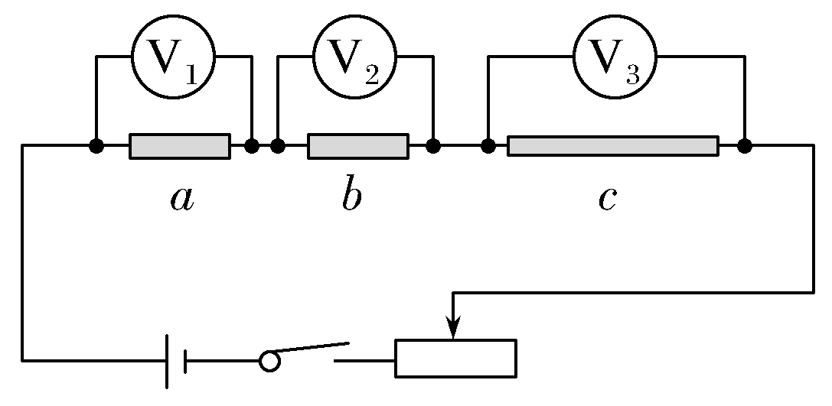
图2
A.ρ_{a}是ρ_{b}的2倍 B.ρ_{a}是ρ_{c}的2倍
C.ρ_{b}是ρ_{c}的2倍 D.ρ_{c}是ρ_{a}的2倍
【参考答案】C
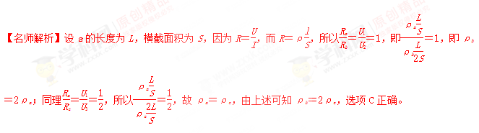
4.用电器到发电站的距离为l，线路上的电流为I，已知输电线的电阻率为ρ。为使线路上降低的电压不超过U，那么，输电线的横截面积的最小值为( )
A. B. C. D.
【参考答案】B
【名师解析】输电线的总长为2l，由公式R＝、R＝ρ得S＝，故选项B正确。
5.(2017·宜昌模拟)如图1所示，a、b分别表示由相同材料制成的两条长度相同、粗细均匀的电阻丝的伏安特性曲线，下列判断正确的是( )
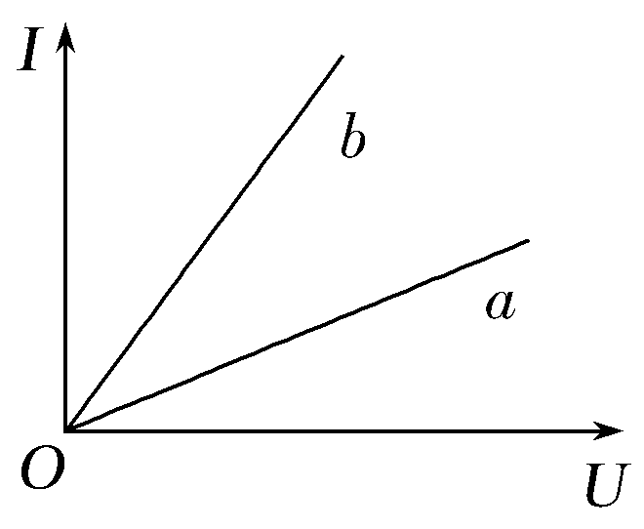
图1
A.a代表的电阻丝较粗
B.b代表的电阻丝较粗
C.a电阻丝的阻值小于b电阻丝的阻值
D.图线表示电阻丝的阻值与电压成正比
【参考答案】B
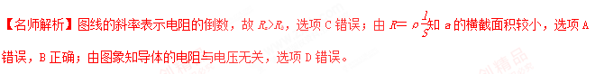
6.甲、乙两个是同种金属材料制成的导体，甲的横截面积是乙的两倍，而单位时间内通过导体横截面的电荷量乙是甲的两倍，以下说法正确的是( )
A.甲、乙两导体中的电流相同
B.乙导体中的电流是甲导体中的两倍
C.乙导体中自由电荷定向移动的速率是甲导体的两倍
D.甲、乙两导体中自由电荷定向移动的速率大小相等
【参考答案】B
【名师解析】由I＝可知，I_{乙}＝2I_{甲}，选项A错误，B正确；由I＝nvSq可知，同种金属材料制成的导体，n相同，因S_{甲}＝2S_{乙}，故有v_{甲}∶v_{乙}＝1∶4，选项C、D均错误。
7.(2017·黄冈模拟)(多选)R₁和R₂是材料相同、厚度相同、上下表面都为正方形的导体，但R₁的尺寸比R₂大得多，把它们分别连接在如图4所示电路的A、B两端，接R₁时电压表的读数为U₁，接R₂时电压表的读数为U₂，则下列判断正确的是( )
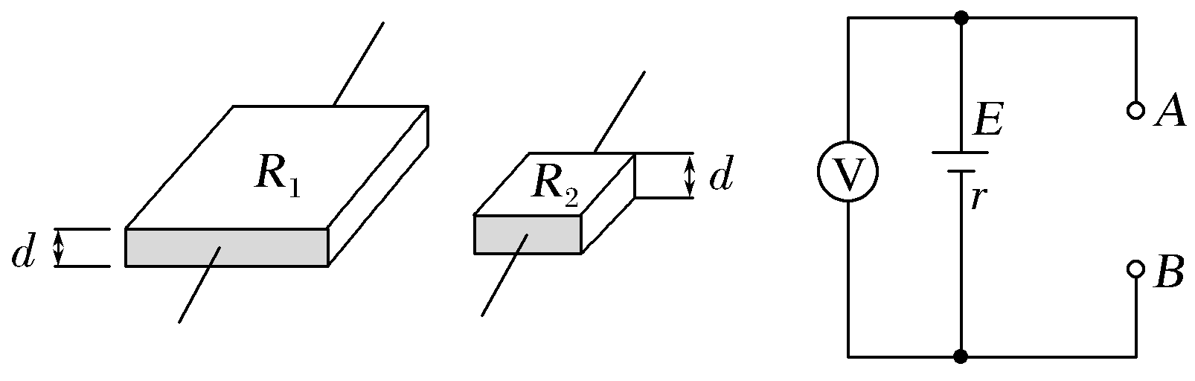[来源:学科网]
图4
A.R₁＝R₂ B.R₁＞R₂
C.U₁＜U₂ D.U₁＝U₂
【参考答案】AD
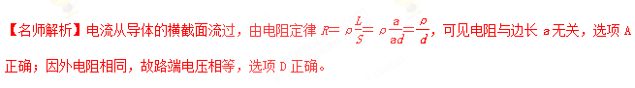
8.(2015·安徽理综，17)一根长为L，横截面积为S的金属棒，其材料的电阻率为ρ，棒内单位体积自由电子数为n，电子的质量为m，电荷量为e。在棒两端加上恒定的电压时，棒内产生电流，自由电子定向运动的平均速率为v，则金属棒内的电场强度大小为( )
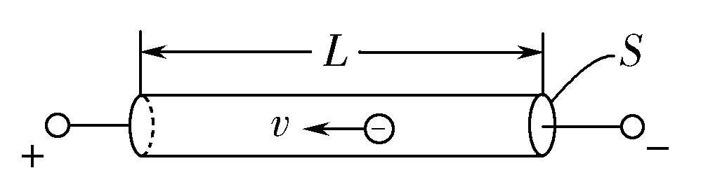
图1
A. B. C.ρnev D.
【参考答案】C
【名师解析】欧姆定律I＝，电流的微观表达式I＝neSv，电阻定律R＝ρ，则金属棒内场强大小为E＝＝＝ρnev，故选项C正确。
9．两根由同种材料制成的均匀电阻丝A、B串联在电路中，A的长度为L，直径为d；B的长度为2L，直径为2d，那么通电后在相同的时间内产生的热量之比为( )
A．Q_{A}∶Q_{B}＝1∶1 B．Q_{A}∶Q_{B}＝2∶1
C．Q_{A}∶Q_{B}＝1∶2 D．Q_{A}∶Q_{B}＝4∶1
【参考答案】 B
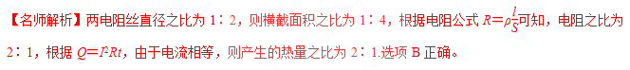
10．(2016·济南质检)有甲、乙两个由同种金属材料制成的导体，甲的横截面积是乙的两倍，而单位时间内通过导体横截面的电荷量乙是甲的两倍，以下说法中正确的是( )
A．甲、乙两导体的电流相同
B．乙导体的电流是甲导体的两倍
C．乙导体中自由电荷定向移动的速率是甲导体的两倍
D．甲、乙两导体中自由电荷定向移动的速率大小相等
【参考答案】B
【名师解析】由I＝ 可知，I_{乙}＝2I_{甲}，选项B正确，A错误；由I＝nvSq可知，同种金属材料制成的导体，n相同，因S_{甲}＝2S_{乙}，故v_{甲}∶v_{乙}＝1∶4，选项C、D错误。
11．一个内电阻可以忽略的电源给装满绝缘圆管的水银供电，通过水银的电流为0.1 A。若把全部水银倒在一个内径大一倍的绝缘圆管内(恰好能装满圆管)，那么通过水银的电流将是( )
A．0.4 A B．0.8 A C．1.6 A D．3.2 A
【参考答案】C
【名师解析】大圆管内径大一倍，即横截面积为原来的4倍，由于水银体积不变，故水银柱长度变为原来的 ，则电阻变为原来的 ，因所加电压不变，由欧姆定律知电流变为原来的16倍，C正确。
12．用电器到发电厂的距离为l，线路上的电流为I，已知输电线的电阻率为ρ。为使线路上的电压降不超过U。那么，输电线的横截面积的最小值为( )
A. B. C. D.
【参考答案】B
【名师解析】输电线的总长为2l，由公式R＝、R＝ρ得S＝，故B正确。
13．两根完全相同的金属裸导线，如果把其中的一根均匀拉长到原来的2倍，把另一根对折后绞合起来，然后给它们分别加上相同的电压，则在相同时间内通过它们的电荷量之比为( )
A．1∶4 B．1∶8 C.1∶16 D．16∶1[来源:学.科.网Z.X.X.K]
【参考答案】 C
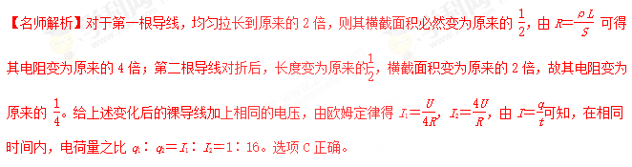
14．[多选](2016·泰安质检)某一热敏电阻其阻值随温度的升高而减小，在一次实验中，将该热敏电阻与一小灯泡串联，通电后其电流I随所加电压U变化的图线如图所示，M为两元件伏安曲线的交点。则下列关于热敏电阻和小灯泡的说法正确的是( )
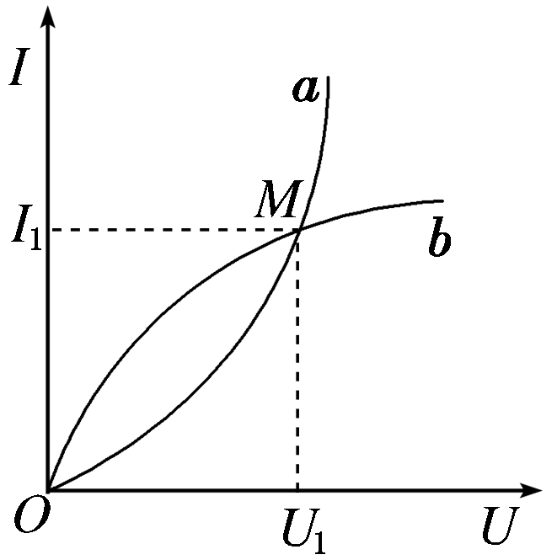
A．图线a是小灯泡的伏安曲线，图线b是热敏电阻的伏安曲线
B．图线b是小灯泡的伏安曲线，图线a是热敏电阻的伏安曲线
C．图线中的M点表示该状态时小灯泡的电阻大于热敏电阻的阻值
D．图线中M点对应的状态，小灯泡的功率与热敏电阻的功率相等
【参考答案】BD
【名师解析】小灯泡的灯丝是一个纯电阻，其灯丝温度会随着通电电流的增大而增大，阻值也随着增大，所以图中b是小灯泡的伏安曲线；同理可知，热敏电阻的温度随着通电电流的增大而增大，其阻值会逐渐减小，图线a是热敏电阻的伏安曲线，选项B正确；两图线的交点M表示此状态下两元件不仅电流相同，电压也相同，所以此时两者阻值相同，功率也相同，选项C错误，D正确。
15．（2016湖南十三校联考）如图所示，电流表A₁(0-3A)和A₂(0—0．6A)是由两个相同的电流计改装而成，现将这两个电流表并联后接人电路中．闭合开关S，调节滑动变阻器，下列说法中正确的是：
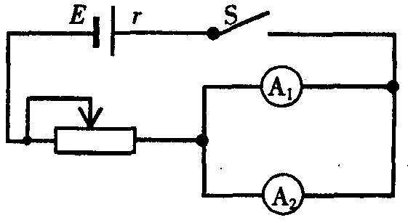
A．A₁、A₂的读数之比为1∶1
B．A_{l}、A₂的读数之比为5∶1
C．A₁、A₂的指针偏转角度之比为1∶1
D．A_{l}、A₂的指针偏转角度之比为1∶5
【参考答案】BC
【命题立意】本题旨在考查电表的改装
【举一反三】当串联时读数之比、偏转角度之比各是多少 ？
16．如图所示为一未知电路，现测得两个端点a、b之间的电阻为R，若在a、b之间加上电压U，测得通过电路的电流为I，则该未知电路的电功率一定为( )
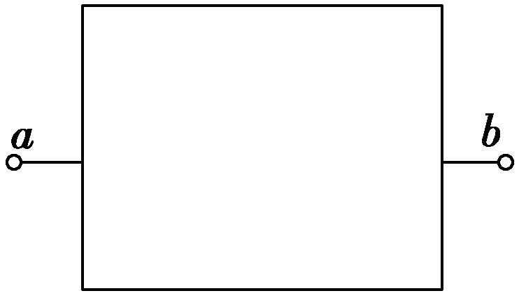
A．I²R B. C．UI D．UI－I²R
【参考答案】C
【名师解析】不管电路是否为纯电阻电路，电路的电功率一定为P＝UI，C正确；只有电路为纯电阻电路时，才有P＝UI＝I²R＝，故A、B错误；而UI－I²R为电能转化为其他形式能量的功率，故D错误。
17．某个由导电介质制成的电阻截面如图所示，导电介质的电阻率为ρ，制成内外半径分别为a和b的半球壳层形状(图中阴影部分)，半径为a、电阻不计的球形电极被嵌入导电介质的球心成为一个引出电极，在导电介质的外层球壳上镀上一层电阻不计的金属膜成为另外一个电极，设该电阻的阻值为R。下面给出R的四个表达式中只有一个是合理的，你可能不会求解R，但是你可以通过一定的物理分析，对下列表达式的合理性做出判断。根据你的判断，R的合理表达式应为( )
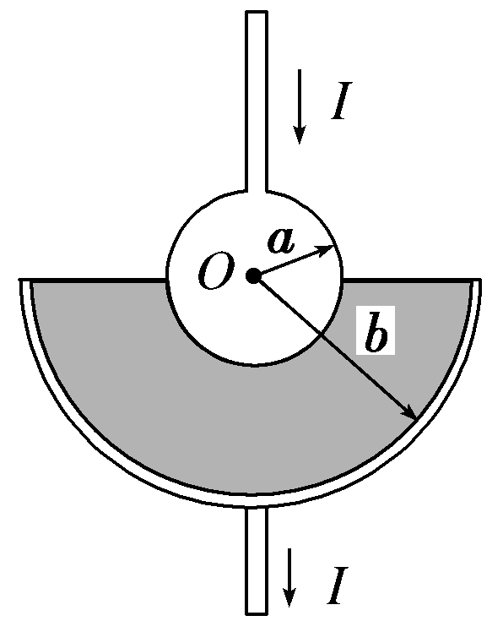
A．R＝ B．R＝
C．R＝ D．R＝
【参考答案】B
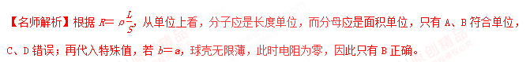
18．一个用半导体材料制成的电阻器D，其电流I随它两端电压U变化的关系图象如图甲所示，若将它与两个标准电阻R₁、R₂并联后接在电压恒为U的电源两端，3个用电器消耗的电功率均为P，现将它们连接成如图乙所示的电路，接在该电源的两端，设电阻器D和电阻R₁、R₂消耗的电功率分别是P_{D}、P₁、P₂，它们之间的关系为( )
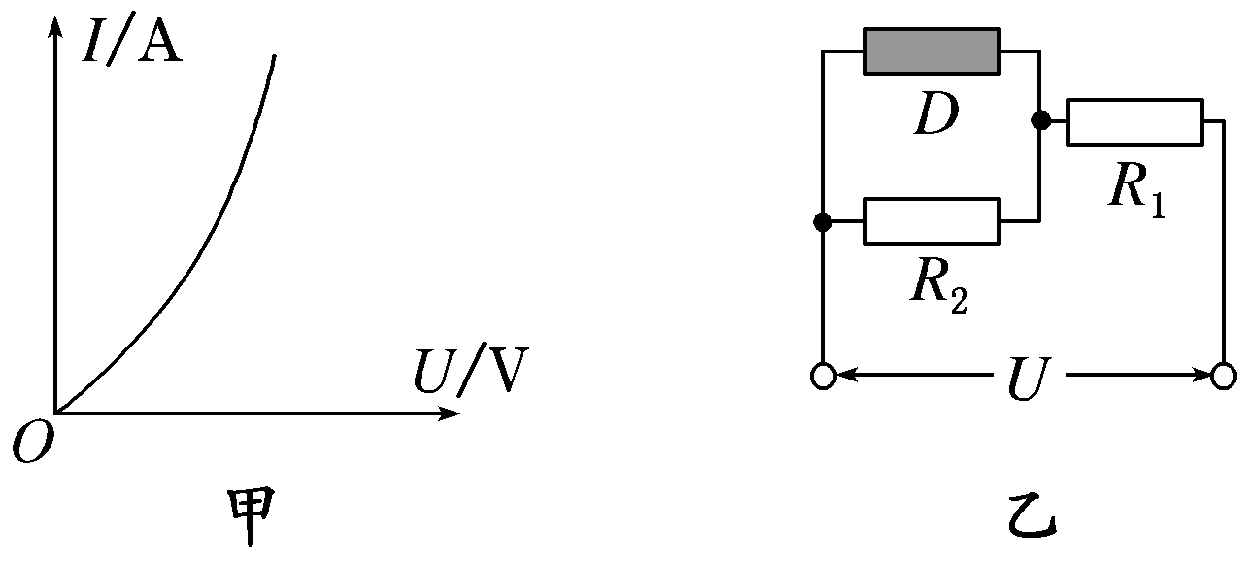
A．P₁＝4P_{D} B．P_{D}＝
C．P_{D}＝P₂ D．P₁＜4P₂
【参考答案】D
【名师解析】由于电阻器D与两个标准电阻R₁、R₂并联后接在电压恒为U的电源两端时，三者功率相同，则此时三者电阻相同。当三者按照题图乙所示电路连接时，电阻器D两端的电压小于U，由题图甲可知，电阻器D的电阻增大，则有R_{D}＞R₁＝R₂，而R_{D}与R₂并联，电压相等，根据 P＝，P_{D}＜P₂，C错误；由欧姆定律可知，电流I_{D}＜I₂，又I₁＝I₂＋I_{D}，根据P＝I²R，P₁＜4P₂，按图乙方式连接后，电阻器D的电阻大于R₁，故不能确定P₁等于4P_{D}，A错误，D正确；由于电阻器D与电阻R₂的并联电阻R＜R₁，所以D两端的电压小于 ，且D阻值变大，则P_{D}＜，B错误。
19．（2017洛阳联考）一根细橡胶管中灌满盐水，两端用短粗铜丝塞住管口。管中盐水柱长为40cm时测得电阻为R，若溶液的电阻随长度、横截面积的变化规律与金属导体相同。同将管中盐水柱均匀拉长到50cm（盐水体积不变，仍充满橡胶管）。则盐水柱电阻变为[来源:Z,xx,k.Com]
A．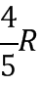 B．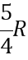
C．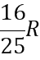 D．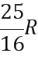
【参考答案】 D
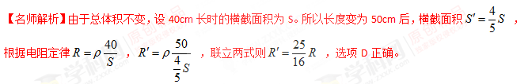
20．(多选)如图甲所示电路，小灯泡通电后其两端电压U随所通过的电流I变化的图线如图乙所示，P为图线上一点，PN为图线的切线，PM为U轴的垂线，PQ为I轴的垂线，下列说法中正确的是( )
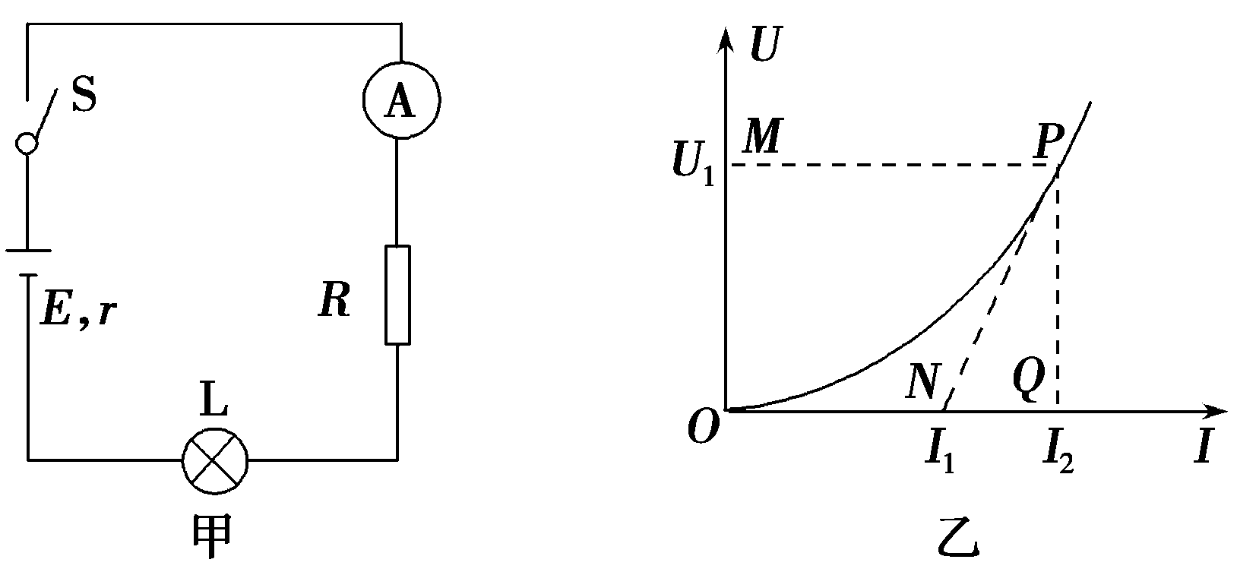[来源:学科网]
A．随着所通电流的增大，小灯泡的电阻增大
B．对应P点，小灯泡的电阻为R＝
C．在电路中灯泡L两端的电压为U₁时，电阻R两端的电压为I₁R
D．对应P点，小灯泡的功率为图中矩形PQOM所围的面积
【参考答案】 ABD
